Station 5: Das Reichstagsgebäude

Lies den Text:
(Teksten „Die Stadtrundfahrt“ er fra Der Sprung 4)

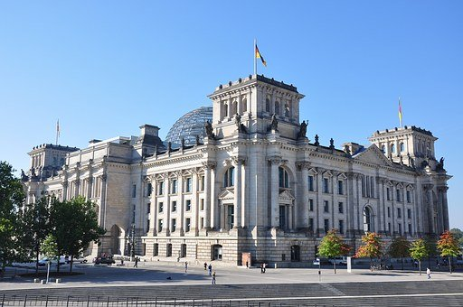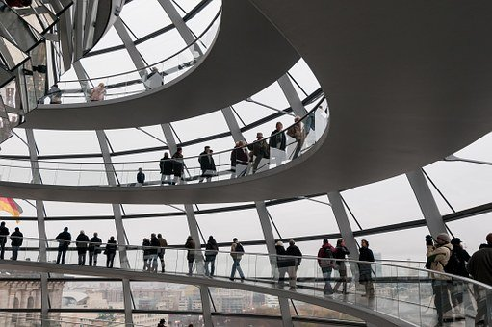
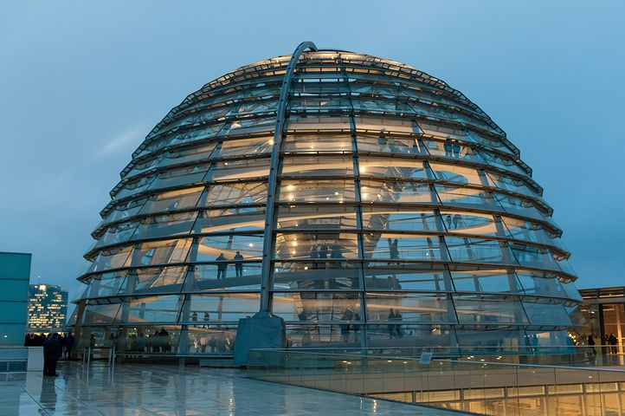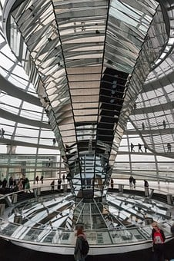

Aufgabe
Der Reichstag hat viele “Gesichter” gehabt. Du sollst Bilder im Internet finden, die zu den Überschriften passen:

“Wrapped Reichstag, 1995 – a symbol of peace”
Bild hier hochladen

“Die Flaggenhissung von dem Sowjetische Fahne auf dem Reichstag, 30. April, 1945”
Bild hier hochladen

“Der Reichstag nach der Kapitulation Berlins im Mai 1945”
Bild hier hochladen

“Michael Jackson Konzert vor dem Reichstagsgebäude, 1988”
Bild hier hochladen

“Die Berliner Mauer hinter dem Reichstagsgebäude, 1989”
Bild hier hochladen

“Der Reichstag in Flammen, 1933”
Bild hier hochladen

